Схема расположения земельного участка, в отношении которого подготовлен проект решения о предоставлении Лепину Алексею Николаевичу разрешения на отклонение
от предельных параметров разрешенного строительства, реконструкции объектов капитального строительства в части максимального процента застройки в границах земельного участка, определяемого как отношение суммарной площади земельного участка, которая может быть застроена, ко всей площади земельного участка, – не более 71% (при нормативном не более 60%)
на земельном участке с кадастровым номером 24:50:0400386:7233, расположенном
в территориальной зоне «Коммунально-складские зоны (П-3)» по адресу: Российская Федерация, Красноярский край, г. Красноярск, ул. 9 Мая, с целью строительства нежилого здания – служебного гаража.
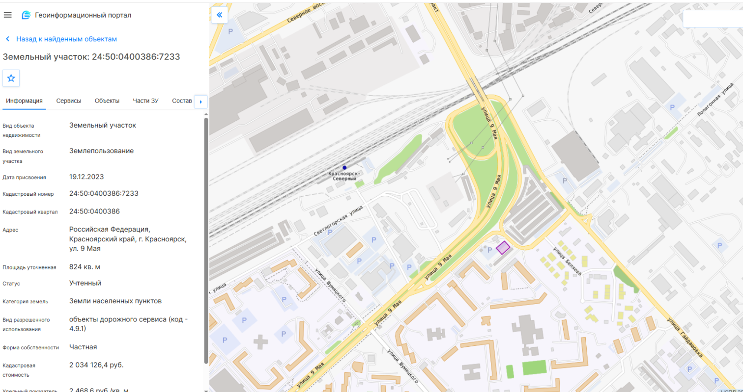
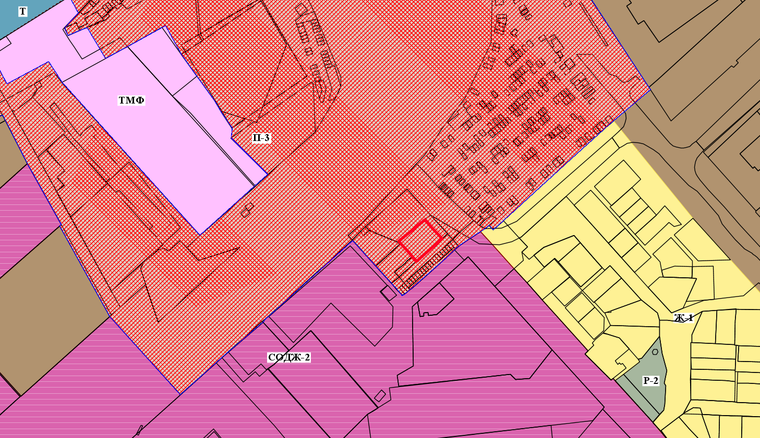
- граница земельного участка с кадастровым номером 24:50:0400386:7233

- Коммунально-складские зоны (П-3)

